

Agenda

Entrega de escarapelas a periodistas para el Coctel de Inauguración de la 48 Feria Equina Grado A y II Feria Agroambiental
Fecha: 14 y 15 de mayo
Hora: Desde las 9:00 a.m.
Lugar: Umata (Edificio El CAM)

Comité promotor de ‘Ciudades prósperas’
Fecha: Martes 14 de mayo
Hora: 8:00 a.m.
Lugar: Despacho del Alcalde

“La madre es el más bello ser de nuestra vida, es y seguirá siendo el alimento espiritual de todos nuestros actos”. El alcalde Francisco Fuentes felicita de manera especial a todas las madres de Popayán en su día.
Alcalde firmó convenio con Junta de Acción Comunal
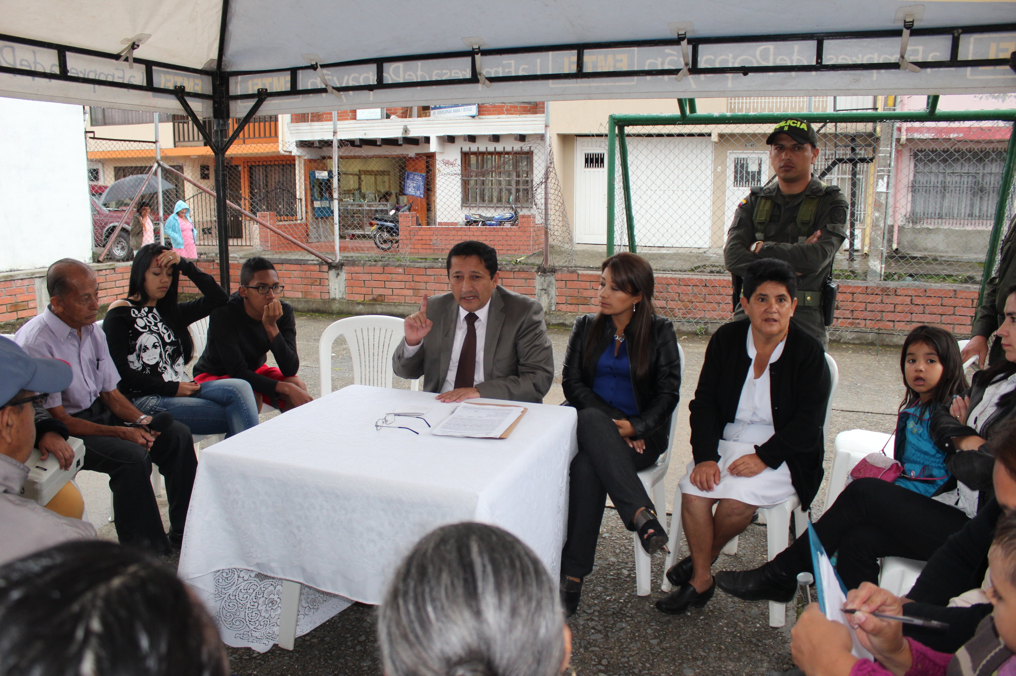
Por primera vez, la Alcaldía de Popayán suscribió un convenio con la Junta de Acción Comunal –JAC- del barrio Popular para realizar acciones en beneficio de los habitantes de los barrios Popular, Canadá, Santa Helena y San Juan.
El municipio aportará para la ejecución de este convenio recursos por un valor de 5 millones 251 y la comunidad aportará $992.225.
“Estamos haciendo lo que la norma nos autorizó en el año anterior, convenios con las JAC para apoyar más a las comunidades. En esta oportunidad la inversión será para la obra de cerramiento del polideportivo de este sector”, indicó el alcalde Francisco Fuentes Meneses.
Durante la celebración del convenio, el mandatario local socializó con la comunidad las obras que se llevan a cabo con el Plan de Movilidad, específicamente en el corredor vial de la carrera 5, donde se interviene con el cambio de redes de acueducto y alcantarillado para los nuevos pavimentos, los cuales tendrán una vida útil de 30 años aproximadamente.
Mónica Rocío Ruales, secretaria del Deporte y la Cultura, manifestó que este es el primer convenio de cinco más que se realizarán con las JAC. “Para la firma de los otros convenios, hacemos la etapa de caracterización con la que determinamos cuáles son las necesidades de las comunas”
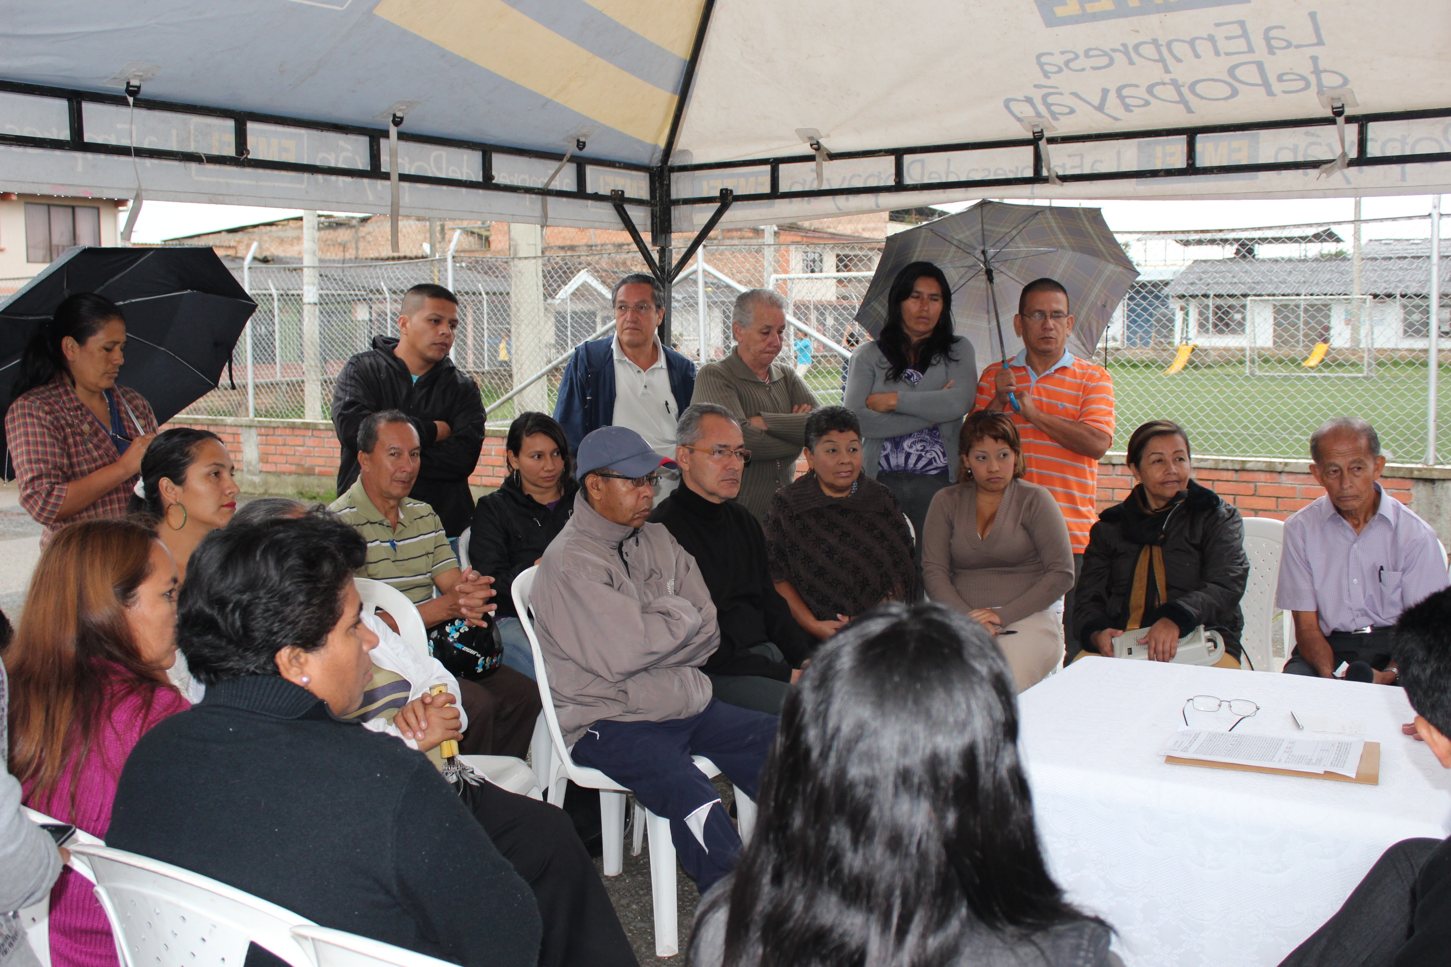
En la zona rural también operan este tipo de convenios para el arreglo de vías, “y vamos a fortalecerlos más, todos unidos trabajamos por el progreso de Popayán”, puntualizó el alcalde Fuentes.

Prensa Multimedia
El alcalde Francisco Fuentes envía un saludo de felicitación a todas las madres de Popayán en su día:
http://www.youtube.com/watch?v=wnhISAQy3S8&feature=youtu.be

